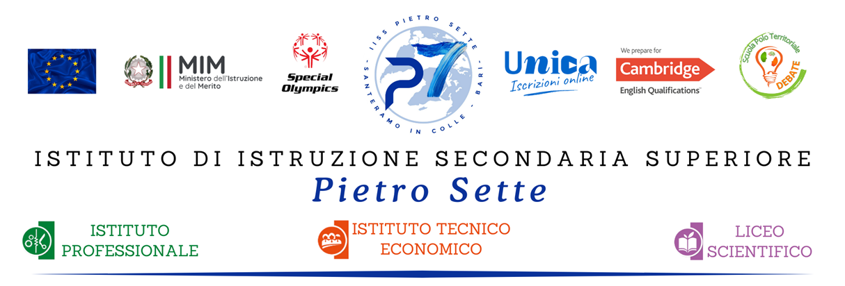

PROGRAMMA SVOLTO DI LINGUA E CIVILTÀ FRANCESE
CLASSE 4 AFM SERALE
A.S. 2025 / 2026

Modulo 1: Tu es comment? – On fait les courses?
Communication et lexique:
L’aspect physique, décrire l’aspect physique, le caractère, décrire le caractère, la nourriture et les boissons, demander et dire les quantités, les nombres au-delà de 100, demander et dire le prix.
Grammaire:
Les verbes du 2ème groupe, l’impératif, les adjectifs démonstratifs, le pluriel, le féminin, les adjectifs beau, vieux, nouveau.
Les verbes manger, boire et acheter.
Les articles partitifs, la forme négative : ne...plus/rien/jamais/personne. Très/beaucoup, la préposition chez.

Module 2: Ça te plaît ? – Tu vas où en vacances?
Communication et lexique:
Les loisirs, exprimer ses gouts et ses préférences, les sports, exprimer la fréquence, les instruments de musique. Les lieux de vacances, les activités de vacances, l’hébergement de vacances, parler vacances, les moyen de transport, parler moyens de transport.
Grammaire :
L’interrogation partielle, les expressions de temps, les verbes en –uire.
Civilisation : Paris, ville lumière.

Module 3: La maison est comment ? – Ça te dit?
Communication, lexique :
La maison, les pièces, décrire la maison, les meubles et les objets, situer dans l’espace, inviter et répondre à une invitation, le téléphone portable, parler au téléphone, l’ordinateur portable, ses accessoires et Internet, les réseaux sociaux.
Grammaire :
Le passé composé, les expressions de temps, les ordinaux, oui/si/non, le verbe mettre, les verbes en –uyer et –oyer.
Les verbes pouvoir et vouloir, le verbe offrir, le futur simple, les pronoms COD, c’est/il est.
Civilisation:
La République Française et ses institutions.

Education à la citoyenneté: “Valorizzazione del patrimonio artistico, culturale e paesaggistico”
Le patrimoine culturel Unesco, Le patrimoine mondial en France, protection et mise en valeur du patrimoine historique : le Mont Saint Michel.

Santeramo in Colle, 04/06/2026

F.to La docente

Gabriella Isa Pichichero
Gli studenti
______________________
______________________
______________________

